ENIAC简介

ENIAC，全称为Electronic Numerical Integrator And Computer，即电子数字积分计算机。诞生于1946年2月14日的[美国宾夕法尼亚大学](https://baike.baidu.com/item/%E7%BE%8E%E5%9B%BD%E5%AE%BE%E5%A4%95%E6%B3%95%E5%B0%BC%E4%BA%9A%E5%A4%A7%E5%AD%A6)，并于次日正式对外公布。

研制电子计算机的想法产生于第二次世界大战进行期间。当时激战正酣，各国的武器装备还很差，占主要地位的战略武器就是飞机和大炮，因此研制和开发新型大炮和导弹就显得十分必要和迫切。为此美国陆军军械部在[马里兰州](https://baike.baidu.com/item/%E9%A9%AC%E9%87%8C%E5%85%B0%E5%B7%9E)的阿伯丁设立了“弹道研究实验室”。

美国军方要求该实验室每天为陆军炮弹部队提供6张射表以便对导弹的研制进行技术鉴定。事实上每张射表都要计算几百条弹道，而每条弹道的数学模型是一组非常复杂的非线性[方程组](https://baike.baidu.com/item/%E6%96%B9%E7%A8%8B%E7%BB%84)。这些方程组是没有办法求出准确解的，因此只能用数值方法近似地进行计算。

ENIAC长30.48米，宽6米，高2.4米，占地面积约170平方米，30个操作台，重达30英吨，耗电量150千瓦，造价48万美元。它包含了17,468根真空管（电子管）7,200根晶体[二极管](https://baike.baidu.com/item/%E4%BA%8C%E6%9E%81%E7%AE%A1)，1,500 个中转，70,000个[电阻器](https://baike.baidu.com/item/%E7%94%B5%E9%98%BB%E5%99%A8)，10,000个电容器，1500个继电器，6000多个开关，计算速度是每秒5000次加法或400次乘法，是使用继电器运转的机电式计算机的1000倍、手工计算的20万倍。

虽然ENIAC体积庞大，耗电惊人，运算速度不过几千次，但它比当时已有的计算装置要快1000倍，而且还有按事先编好的程序自动执行算术运算、逻辑运算和存储数据的功能。ENIAC宣告了一个新时代的开始。从此科学计算的大门也被打开了。

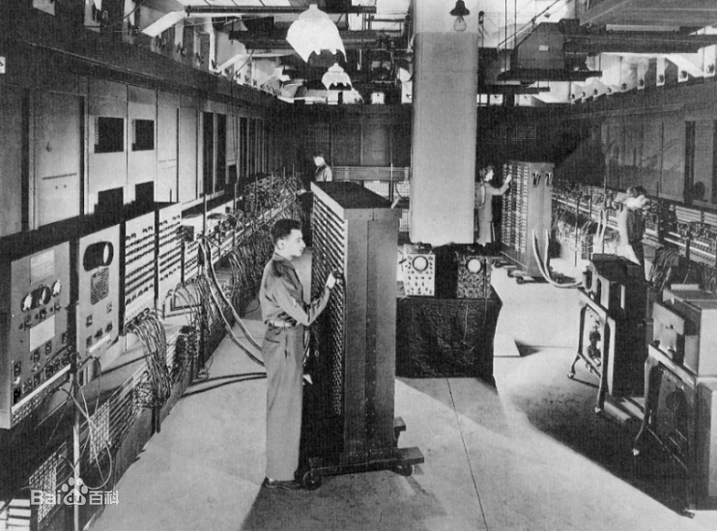

计算机之父----冯.诺依曼

让研制工作十分幸运的是，当时任弹道研究所顾问、正在参加美国第一颗[原子弹](https://baike.baidu.com/item/%E5%8E%9F%E5%AD%90%E5%BC%B9)研制工作的数学家[冯·诺依曼](https://baike.baidu.com/item/%E5%86%AF%C2%B7%E8%AF%BA%E4%BE%9D%E6%9B%BC)（von Neumann，1903－1957，美籍[匈牙利](https://baike.baidu.com/item/%E5%8C%88%E7%89%99%E5%88%A9)人）带着原子弹研制（1944年）过程中遇到的大量计算问题，在研制过程中期加入了研制小组。原本的ENIAC存在两个问题没有存储器且它用布线接板进行控制，甚至要搭接几天，计算速度也就被这一工作抵消了。1945年，冯·诺依曼和他的研制小组在共同讨论的基础上，发表了一个全新的“存储程序通用电子计算机方案”——[EDVAC](https://baike.baidu.com/item/EDVAC)（Electronic Discrete Variable Automatic Computer）在此过程中他对计算机的许多关键性问题的解决作出了重要贡献，从而保证了计算机的顺利问世。

图灵计算机

1936年英国科学家阿兰 . 图灵（Alan Turing）在不考虑硬件的前提下，严格描述了计算机的逻辑构造。他提出 的理想计算机是：一条带子、一个读写头、一个控制装置。

假设带子分成许多小格，每小格存1位数，读写头受控于控制装置，以1小格为移动量相对 于带子左右移动，或读小格内的数，或写数到带子上。程序和数据都以数码形式存储在带子上，即“存储程序”。程序能把高级语言程序翻译成机器语言程序。这就是“通用图灵机”原理。图灵从理论上证明了研制通用数字计算机的可行性。